Memoria del Proyecto de Interfaces: ecoCompostaje

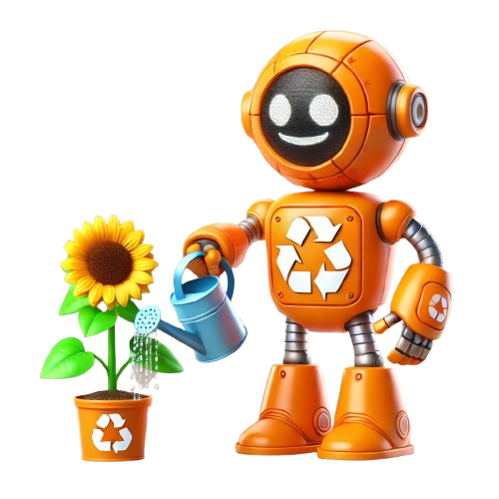

Autores:
- Pablo Santana Suárez
- Miriam Guerra Guerra
Fecha: 10/12/2024
Repositorio: https://github.com/Navet21/ecoCompostaje

- Clases de Tailwind en nuestro proyecto
- Figma de todas nuestras páginas
- Conclusión/feedback para el profe
- Explicarle cómo gestionaríamos la multimedia en nuestro proyecto (backend y frontend)
- Decir los errores que tiene nuestro proyecto
- Añadir al footer las certificaciones y copyright y justificarlas

